Муниципальное бюджетное дошкольное образовательное учреждение
«Детский сад №28»

Консультация-практикум для родителей

«Обучение грамоте

в подготовительной к школе группе»

Учитель-логопед:
А.В. Болдыгина
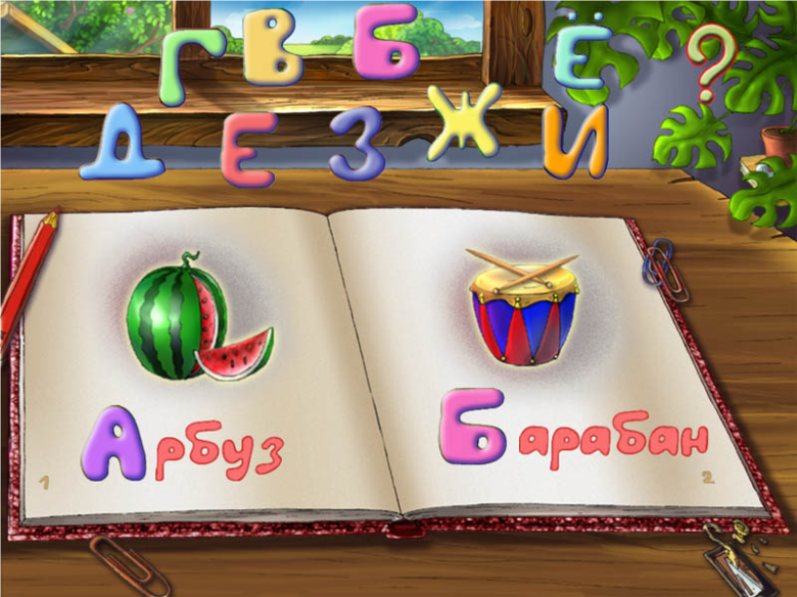

г.Биробиджан – 2018 год
Цель:
Уточнить представление родителей о процессе подготовки к обучению грамоте.
Задачи:
1. Активизировать знания родителей о звуках, слогах, словах, предложениях.
2. Знакомить родителей с содержанием работы по подготовке руки к письму.
3. Воспитывать мотивацию к занятиям с ребенком.
Добрый вечер! Мы рады видеть вас на нашей встрече. Сегодня мы поговорим о том, как учить дошкольника грамоте, не вступая в противоречия с задачами и методами школьного обучения. Какими знаниями, умениями и навыками должны владеть вы «родители», для того, чтобы обучение в школе не вызывало затруднений как у детей так и у родителей.

Грамота – это овладение умением читать и писать тексты. Излагать свои мысли в письменной форме, понимать при чтении не только значение отдельных слов и предложений, но и смысл текста, то есть овладение письменной речью.
От того, как ребёнок будет введён в грамоту, во многом зависит его успехи не только в чтении и письме, но и в усвоении русского языка в целом.
Сложный процесс освоения грамоты распадается на несколько этапов, большая часть которых приходится на школу. Но чтобы сделать обучение грамоте в школе более успешным, необходимо часть умений сформировать ещё в детском саду.

Основные компоненты, которые входят в процесс обучения грамоте:
-сформированность звуковой стороны речи, т. е. ребенок должен владеть правильным, чётким произношением звуков всех фонематических групп (свистящих, шипящих, соноров);
-сформированность фонематических процессов, т. е. умение слышать, различать и дифференцировать звуки родного языка;
-готовность к звуковому анализу и синтезу состава речи, т. е. выделять начальный гласный из состава слова; анализ гласных звуков; слышать и выделять первый и последний согласный звук в слове;
-знакомство с терминами: "звук", "слог", "слово", "предложение", звуки гласные, согласные, твердые, мягкие, глухие, звонкие.
-умение работать со схемой слова, предложения.
Звуки бывают - гласные, согласные.
Гласные звуки – это звуки, при произнесении которых воздушная струя выходит свободно, ей не мешают ни губы, ни зубы, ни язык, поэтому гласные звуки умеют петь. Они поют (голосят, гласят, могут пропеть любую мелодию. Гласные звуки обозначают символом красного цвета.
Согласные звуки - это звуки, при произнесении которых воздушная струя встречает преграду. Свободно выходить ей мешают - губы, зубы, язык. Некоторые из них можно тянуть (ССС, МММ) но петь их нельзя. Согласные звуки обозначают символом синего цвета.
Согласные звуки могут быть мягкими или твёрдыми. Например, в слове "река" слышится мягкий согласный звук [р'], а в слове "рука" - твёрдый согласный звук [р].
Йотированные звукие: е-[й,э]; ё-[й,о]; ю-[й,у]; я-[й,а].
Звуки на письме обозначаем буквами.

Программой, реализуемой в ДОУ, не определены задачи по подготовке детей к обучению чтению. Родители в домашних условиях могут обучать чтения своего ребенка, но при этом должны знать, что:
- звуки отличаются от букв? Звуки мы слышим, произносим, а буквы пишем;
- показывая буквы, надо произносить не официальное алфавитное название, а тот звук, который эта буква обозначает- например, звук [м] мы произносим отрывисто: м и букву м необходимо называть так же: м. Ни в коем случае ЭМ или МЭ. Вводя буквы, давайте только печатные образцы.

Максим Горький писал: «Ребенок до десятилетнего возраста требует забав, и требование его биологически законно. Он хочет играть, он играет всем и познает окружающий мир, прежде всего и легче всего в игре, игрой».
Сейчас, я предлагаю вам поиграть и отправиться в путешествие по Стране звуков и слов, в которой мы сможем вспомнить или пополнить свой багаж знаний, умений и навыков в области обучения грамоте.

Прежде чем отправиться в эту загадочную страну, я предлагаю вам поразмяться:
- что такое речь? – (всё, что мы говорим и пишем)
- формы речи – (устная и письменная)
- из чего состоит наша речь? – (из предложений)
- что такое предложения? – (слова, связанные между собой по смыслу)
- из чего состоят слова? – (слова состоят из слогов)
- из чего состоят слоги? – (слоги состоят из звуков)
- какие бывают звуки? – (гласные и согласные)
- чем отличаются звуки от букв? (звуки мы слышим, произносим, а буквы пишем)
В каждом слове слышим звуки.

Условные обозначения:
Гласный звук (красный цвет)
Согласный твёрдый звук (синий цвет)
Согласный мягкий (зеленый звук)
Согласный звонкий (с колокольчиком)
Согласный глухой (без колокольчика)

Игра «Определи первый звук в слове»
На доске карточки с изображениями предметов. Определите, с какого звука начинается слово «айсберг», «лавка»
Назовите предметы, название которого начинается с того же звука, что и слово «айсберг».
- со звука «А» (арбуз, апельсин, ананас, автомобиль, автобус);
- со звука «Л» (лук, лодка, лошадь, луна, ландыш, ласточка).

Игра «Определи последний звук в слове»
На доске карточки с изображениями предметов. Определите последний звук в слове «нос», «малыш».
Назовите предмет, название которого заканчивается этим же звуком.
- звуком «С» (нос, насос, пылесос, автобус, пёс);
- звуком «Ш» (мышь, малыш, шалаш, душ, брошь, ландыш).

Игра «Определи позицию звука в слове»
На доске набор картинок со звуком «Р».
У каждого на столе цифры. Предлагается определить позицию звука «Р» в словах и показать соответствующую цифру.
Слова: помидор, мухомор, радуга, заноза, ворона, ромашка, раствор.

Игра «Звуковой мячик»
Я буду называть твёрдый согласный звук, а вы назовёте его мягкий вариант, т. е. найдёте пару.
Звуковой анализ слов
Самое сложное даётся детям – это звуковой анализ слова.
Что это такое, я попытаюсь сейчас вам объяснить.
При выкладывании схемы звукового анализа слова учим детей пользоваться алгоритмом.
Предлагаю вместе со мной выложить схему звукового анализ слова «мак»;
Алгоритм звукового анализа слова из 3-х звуков.
1. Произнести слово медленно, чётко, так, чтобы был слышен каждый звук (мммаааккк)
2. Выделить голосом и назвать первый звук в слове (мммак).
3. Произнести слово медленно, выделив голосом следующий звук (мааак).
4. Произнести слово медленно, выделив голосом следующий звук (маккк).
5. Назвать все звуки в слове по порядку (м-а-к).
6. Сосчитать и назвать количество звуков в слове (в слове «мак» - 3 звука).
- Самостоятельное выполнение звукового анализа слов: крот; лиса. (у каждого набор условных обозначений).

Подбери картинку к схеме (определить позицию звука «Ч» в слове).
На доске схемы звукового анализа слов - придумать слово, соответствующее данной схеме (схемы – из 3-4-5 звуков на доске).
Слоги и слова.
Слоги – это части слова.
Слово делим на слоги (части) при помощи хлопков, слово можно прошагать, ладонь руки находящаяся под подбородком, сколько раз подбородок коснётся руки столько в слове и слогов. Сколько в слове гласных столько и слогов.
Обозначение – полоска разделенная маленькими черточками на столько частей, сколько слогов в слове.
Игра «Кому в какой вагон» (деление слов на слоги).
На экране изображение – предлагается определить количество слогов в словах, изображённых на картинках и «заселить» эти слова в соответствующие вагоны (рак, рыба, волк, барсук, рысь, акула, жук, Буратино, художник, щука).
Предложение.
Предложение – слова взаимосвязанные между собой по смыслу.
Составить предложение по опорной картине из 2,3,4,5 слов.
Составление предложений по схеме (индивидуально)
На доске– графические схемы предложений их «-3-4-5 слов – необходимо придумать предложение, соответствующее данной схеме.
Заключительный. Рефлексия.
Рефлексия «Все у меня в руках» А теперь давайте подведем итог нашей сегодняшней встречи. Сейчас на листе бумаги нарисуйте свою руку и впишите внутри контура свои ответы на вопросы. «Больше всего мне понравилось…», «В дальнейшем я буду использовать…», «Здесь я узнала нового…».

Педагог предлагает родителям оценить себя по достижению цели встречи. Выбрать сигнальное условное обозначение «зеленую» - «владею достаточной информацией по подготовке к обучению грамоте», «желтый» – «владею не достаточным объемом информации», «красный» - «не владею…»
Не забывайте, что детство – это удивительное время в жизни каждого человека – не заканчивается с поступлением в школу. Уделяете больше времени для совместного общения. Ваша любовь и забота нужны ребенку больше всего.
Желаем успехов вам и вашим детям!
Подготовка руки к обучению письму.

На самых ранних этапах подготовки к школе ребенка необходимо, прежде всего научить правильно сидеть при письме, правильно держать ручку (ручку держим тремя пальцами – большим, указательным и средним – щепоть, ориентироваться в пространстве (умение различать правую и левую руку, развитие тактильных ощущений – определение предмета на ощупь.
Подготовка руки ребенка к письму начинается задолго до прихода в школу. Захват погремушки, игры с пальчиками малыша, массаж кончиков пальцев, рисование каракулей, лепка из пластилина, глины, теста и многое другое поможет будущему ученику научиться красиво писать, не испытывая при этом усталости и отрицательных эмоций.
Важно сразу научить ребенка правильно держать пишущий предмет. Это, как показывает практика, остается без должного внимания взрослых. Ребенок закрепляет неточный навык обращения с пишущим предметом во время рисования, письма печатными буквами, штриховки. Казалось бы, пусть пишет, как ему удобно, но правила пользования пишущим предметом разрабатывались недаром: в них учитываются правильная посадка, сохранение зрения, развитие определенных мышц руки, способных выдержать максимальную нагрузку сегодня и в будущем. Ребенка, научившегося неправильно держать ручку, очень трудно переучить.
А как же правильно?
При письме пишущий предмет лежит на верхней фаланге среднего пальца, фиксируется большим и указательным, большой палец расположен несколько выше указательного; опора на мизинец; средний и безымянный расположены почти перпендикулярно краю стола. Расстояние от нижнего кончика пишущего предмета до указательного пальца 1,5-2 см. Конец пишущего предмета ориентирован на плечо. Кисть находится в движении, локоть от стола не отрывается. Далее следует понаблюдать за тем, как ребенок пишет, и решить, правильно ли он выполняет это действие.
Можно использовать такой методический прием. Поменяйтесь с ребенком ролями. Пусть он руководит вашими действиями, подсказывая, если вы что-то делаете не так. Этот прием концентрирует внимание на элементах выполняемой работы и более эффективно организует обучение. Затем ребенок действует самостоятельно. Подсказка должна быть минимальной и постепенно сводиться на «нет».
Как распознать неправильный навык?
О неправильном навыке письма говорят следующие детали:
Неправильное положение пальцев:
1. Ребенок держит пишущий предмет `щепотью`, `горсточкой`, в кулаке, большой палец ниже указательного или расположен перпендикулярно к нему, ручка лежит не на среднем, а на указательном пальце.
2. Ребенок держит ручку слишком близко к ее нижнему кончику или слишком далеко от него.
3. Верхний кончик ручки направлен в сторону или от себя.
Кисть жестко фиксирована.
4. Слишком сильный или слабый нажим при письме и рисовании.
Как исправить?
Для исправления неправильного навыка письма можно воспользоваться следующими приемами:
• На верхней фаланге среднего пальца можно поставить точку, объяснив ребенку, что ручка должна лежать на этой точке.
• Нарисовать на ручке черту, ниже которой не должен опускаться указательный палец.
• Если жестко фиксирована рука, то может помочь обведение или рисование крупных фигур, размером в треть альбомного листа, без отрыва руки.
• Если к школе ваш ребенок долго застегивает пуговицы, не умеет завязывать шнурки, часто роняет что-либо из рук, вам следует обратить внимание на сформированность навыка письма.
Как развить мелкую мускулатуру руки ребенка?
• Разминать пальцами тесто, глину, пластилин, мять паралоновые шарики, губку.
• Катать по очереди каждым пальцем мелкие бусинки, камешки, шарики.
• Хлопать в ладоши тихо, громко, в разном темпе.
Нанизывать бусинки, пуговки на нитки.
Завязывать узлы на толстой и тонкой веревках и шнурках.
• Заводить будильник, игрушки ключиком.
• Штриховать, рисовать, раскрашивать карандашом, мелом, красками, ручкой и т. д.
• Резать ножницами.
• Конструировать из бумаги (оригами, шить, вышивать, вязать.
• Делать пальчиковую гимнастику.
• Рисовать узоры по клеточкам в тетради.
• Заниматься на домашнем стадионе и снарядах, где требуется захват пальцами (кольца, перекладина и другие).

